УДК 621.365.5

Разработка микроволновой печи косвенного действия
Малев Николай Александрович, Огурцов Константин Николаевич, Бозриков Алексей Васильевич
Саратовский государственный технический университет имени Гагарина Ю.А.,
Россия, Саратов
Аннотация. В статье рассматривается возможность создания установки косвенного нагрева. Способ изготовления нагревательного элемента и принцип работы установки. Новые отрасли применения СВЧ установок .
Ключевые слова: Электротермия, печь, нагревательный элемент, микроволновые установки, футеровка, СВЧ.

Engineering microwave indirect
Malev Nikolay Alexandrovich, Ogurtsov Konstantin Nikolaevich, Bozrikov Alexey Vasilievich
Yuri Gagarin state technical university of Saratov, Saratov, Russia

Abstract. The possibility of the creation of indirect heating installations. The method of manufacturing the heating element and operation unit. New industries use microwave systems.
Keywords: Electroheat, oven, heater, microwave installation, lining, microwave

В традиционной электротермии принято разделять установки на установки прямого и косвенного типа действия. Так, например, среди печей сопротивления наибольшее распространение получили печи косвенного действия, в которых преобразование электрической энергии осуществляется в нагревательных элементах, а от них нагреваются обрабатываемые объекты. В большинстве других электротермических установках наибольшее распространение получили устройства прямого нагрева. В них, электрическая энергия преобразуется в тепловую непосредственно в нагреваемом объекте (индукционные, микроволновые, высокочастотные) либо в области примыкающей к нагреваемому объекту (дуговые, электронно-лучевые и др.). Коэффициент полезного действия установок прямого действия конечно был выше установок косвенного.
Микроволновые установки традиционно относились к установкам прямого действия. В них энергия электромагнитного поля преобразовывалась в тепловую непосредственно в нагреваемых телах. Электрофизические параметры материалов накладывают существенное ограничение на сферу применения микроволнового нагрева. Материалы с низким tg не нагреваются в СВЧ электромагнитном поле, а согласно граничным условиям Леонтовича напряженность на поверхности проводящей среды будет равна нулю.
Кроме этого, в случае попытки разработки СВЧ установки для нагрева диэлектриков в широком интервале температур исследователь непременно сталкивается с изменением диэлектрических свойств в процессе нагрева [1]. Так, например, оконное стекло, радиопрозрачное при комнатной температуре, активно поглощает СВЧ энергию после нагрева выше 600 К. Разработки установок, позволяющих осуществлять термообработку в широком диапазоне температур привели к созданию конструкций первых высокотемпературных СВЧ установок, обладающих огнеупорным и теплоизоляционными слоями футеровок и поиску радиопрозрачных материалов для этих элементов печей [2].
Для нагрева диэлектриков с низким tgδ предлагалось использовать огнеупорный слой футеровки, выполненный из диэлектрика с потерями. При этом на начальной стадии нагрева огнеупорный слой играет роль нагревательного элемента, от которого тепло передается объекту кондуктивным, конвективным и лучистым способом. После разогрева объекта и изменения диэлектрических свойств он сам начинает активно поглощать СВЧ энергию.
Впоследствии идея создания нагревательного элемента из огнеупорного слоя футеровки трансформировалась в установку косвенного СВЧ диэлектрического нагрева. Огнеупорный и теплоизоляционный слой такой установки изготавливается из радиопрозрачного материала. На внутреннюю поверхность огнеупорного слоя наносится слой керамического компаунда, который поглощает СВЧ энергию генератора. Конструкция такой установки представлена на рис. 1. основным элементом установки является микроволновый нагревательный элемент 1, выполненный из огнеупорного компаунда с большим tgδ. Микроволновый нагревательный элемент нанесен на внутреннюю поверхность огнеупорного слоя футеровки 2. Наружный слой футеровки - теплоизоляция 3. Нагреваемый объект 4 помещается в рабочую камеру микроволновой печи косвенного действия.
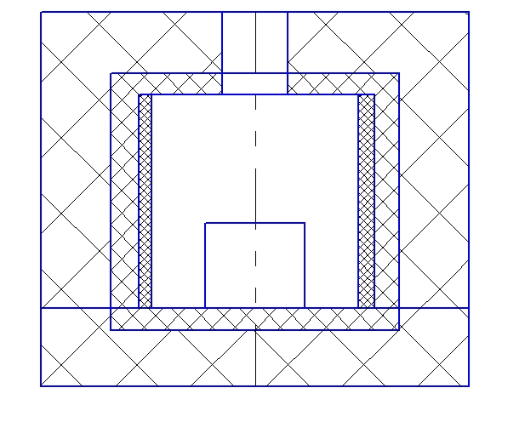

Рис. 1. Конструкция СВЧ установки косвенного действия на КСВ.

В дальнейшем будем называть пространство внутри футеровки рабочей камерой микроволновой печи косвенного действия. Изменяя толщину и состав микроволнового нагреваемого элемента можно добиться полностью косвенного нагрева (напряженность поля внутри микроволновой камеры равна нулю) либо комбинированного нагрева косвенным нагревом излучением от микроволнового нагревателя с микроволновым (диэлектрик с потерями).В первом случае возможна термообработка любых материалов, даже металлов.
Микроволновый нагревательный элемент изготавливается из композиционного материала, состоящего из дисперсной среды, поглощающей СВЧ энергию за счет джоулевых потерь, вызванных наведением токов в проводящей среде помещенной в электромагнитное поле и высокотемпературного связующего (рис. 2). Размеры микрочастиц проводящих включений не превышают глубины проникновения электромагнитной волны в проводящую среду на частоте промышленных СВЧ установок (2450 МГц).
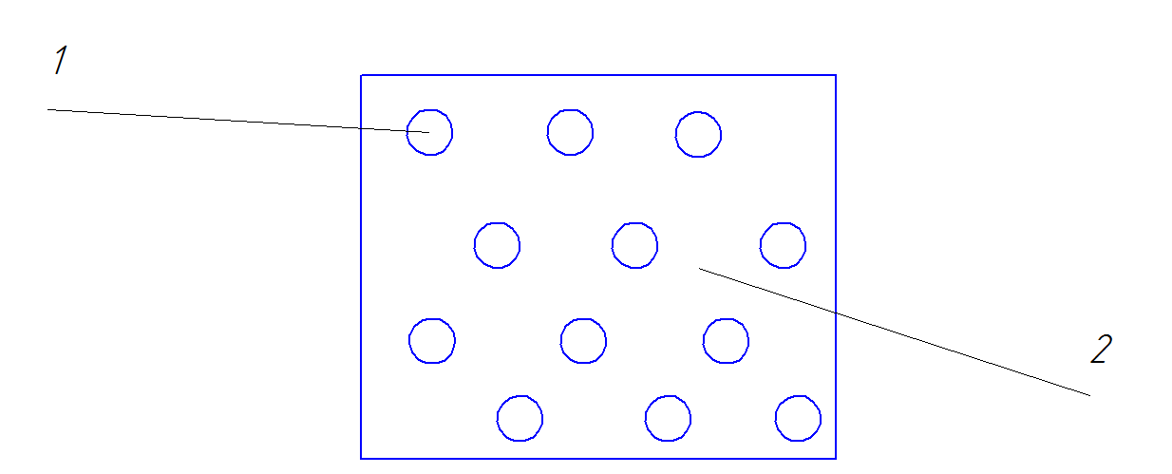
Рис. 2 Структура микроволнового нагревательного элемента: 1 - проводящие микрочастицы, 2 - высокотемпературное связуещее.
Микроволновые установки косвенного действия возможно построить на хорошо изученных камерах резонаторного типа, камерах лучевого типа и камерах с бегущей волной. Однако, на наш взгляд, камеры резонаторного типа более универсальны.
Косвенный микроволновый нагрев выгодно отличается от традиционных видов нагрева в первую очередь практически безинерционностью нагрева, ведь микроволновый нагревательный элемент аккумулирует мало энергии.
Особенно привлекателен косвенный микроволновый нагрев для производства декоративных изделий из стекла и драгоценных металлов в условиях мелкосерийного производства (рис. 3). В качестве источника СВЧ энергии может быть использована бытовая микроволновая печь мощностью 800-1000 Вт. Комплект оборудования для такого производства состоит из микроволновой печи и наборов футеровок с нанесенным микроволновым нагревательным элементом. Стоимость такого набора не превышает 10 тыс. рублей. В то время как небольшая печь сопротивления, позволяющая производить те же операции будет стоить минимум 30 тыс. рублей.

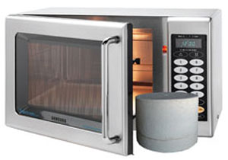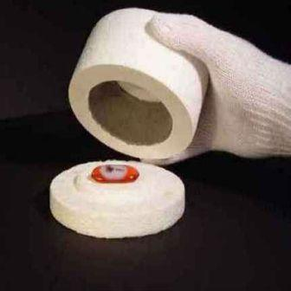
Рис. 3 СВЧ установка косвенного действия для изготовления стеклянной бижутерии по фьюзинг-технологии.

Изготовление бижутерии осуществляется следующим способом. На футерованную подложку выкладывается композиция из стекол с одинаковым СОЕ. Композиция накрывается футеровкой-колпаком с нанесенным на внутреннюю поверхность микроволновым нагревателем и помещается в микроволновую печь. В результате взаимодействия электромагнитных волн с материалом нагревателя последний нагревается до температур порядка 1000 ⁰С. Инфракрасное излучение от нагревателя передается стеклянной композиции и происходит ее плавление. После выключения печи и охлаждения получается художественная стеклянная композиция.
Таким образом создание композиционного материала - микроволнового нагревательного элемента позволяет реализовать новые возможности эксплуатации СВЧ печей.

Литература

- Огурцов К.Н. Исследование зависимости диэлектрических свойств материала от температуры / А.В. Гдалев, Р.Н. Сабиров, К.Н. Огурцов // Вестник СГТУ, 2010. – №3(47). – С. 27-30.
- Огурцов К.Н. Высокотемпературные СВЧ электротехнологии / К.Н. Огурцов, Д.А. Давыдов // Вестник СГТУ, 2012. – №2(66). – С. 138-143.

Сведения об авторах:
- Огурцов Константин Николаевич, к.т.н., доцент кафедры «Автоматизированные электротехнологические установки и системы» СГТУ.
- Малев Николай Александрович, студент группы ЭТС-51, СГТУ
- Бозриков Алексей Васильевич, ассистент кафедры «Автоматизированные электротехнологические установки и системы» СГТУ.
- Шифр основной специальности: 05.09.10.

